Обучающий семинар

для специалистов органов местного самоуправления Республики Тыва по вопросам градостроительной деятельности

Семинар в режиме видеоконференцсвязи прошел в Минстрое Республики Тыва 1 марта 2019 г. На данном семинаре рассматривались направления в работе специалистов муниципальных образований, которые на сегодняшний день вызывает наибольшее количество вопросов.

ГПЗУ - публичный документ, в котором отражается вся имеющаяся информация о конкретном земельном участке, подтверждающий признание публичной властью конкретного объекта, содержащиеся в нем сведения и порядок о возможном использовании земельного участка (градрегламенты, плотность застройки, этажность и иные показатели), которые необходимы в целях подготовки проектной документации.

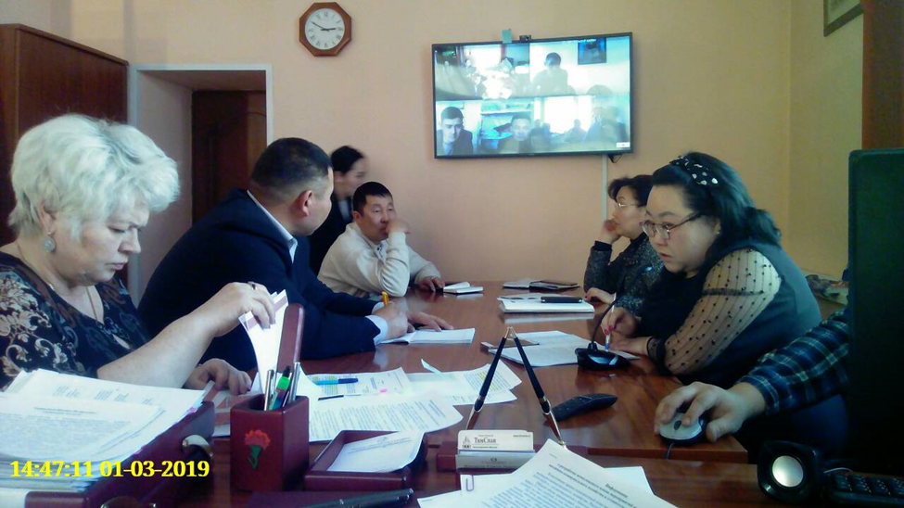При разработке ГПЗУ должны обязательно учитываться нормы, установленные земельным законодательством, законодательством об особо охраняемых природных территориях, об охране окружающей среды, об охране объектов культурного наследия (памятников истории и культуры) народов Российской Федерации, иным законодательством Российской Федерации, а также соблюдаться установленные и обязательные к применению СНиПы, СП, СанПиНы.

Кто может быть заявителем*:* В соответствии с п. 5 ст. 57.3 Градостроительного кодекса РФ в целях получения ГПЗУ правообладатель земельного участка (заявитель – застройщик) обращается в орган местного самоуправления по месту нахождения земельного участка. Тогда как в определении ВС РФ от 27 марта 2013 г. № 6-КГ12-11 указано «подготовка и выдача градостроительного плана земельного участка осуществляется по заявлению собственника, пользователя либо иного заинтересованного лица и является обязанностью уполномоченного органа. Названные нормы Градостроительного кодекса Российской Федерации, регулирующие отношения, возникшие между заявителем и органом местного самоуправления, не предусматривают обязанность гражданина обосновать цель истребования градостроительного плана, предоставить иные документы, кроме тех, которые связаны с возможностью идентификации обратившегося лица».

Срок предоставления услуги:В соответствии с п. 6 ст. 57.3 Градостроительного кодекса РФ орган местного самоуправления в течение двадцати рабочих дней после получения заявления, указанного в части 5 настоящей статьи, осуществляет подготовку, регистрацию градостроительного плана земельного участка и выдает его заявителю. Градостроительный план земельного участка выдается заявителю без взимания платы.Органы местного самоуправления не соблюдают сроки предоставления муниципальной услуги – 20 рабочих дней, установленные законодательством Российской Федерации.

Источниками информации для подготовки градостроительного плана земельного участка являются документы территориального планирования и градостроительного зонирования, нормативы градостроительного проектирования, документация по планировке территории, сведения, содержащиеся в государственном кадастре недвижимости, федеральной государственной информационной системе территориального планирования, информационной системе обеспечения градостроительной деятельности, а также технические условия подключения (технологического присоединения) объектов капитального строительства к сетям инженерно-технического обеспечения. Все вышеизложенные источники запрашиваются органами местного самоуправления самостоятельно без привлечения заявителя.

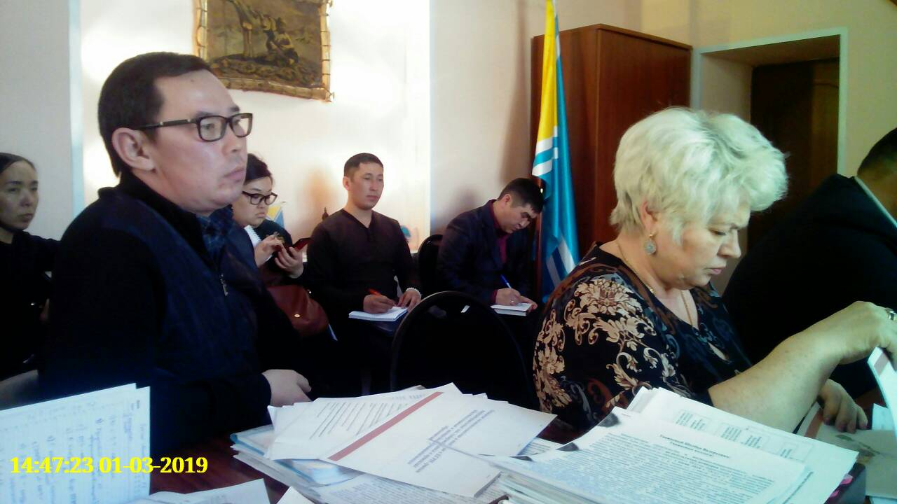Органами местного самоуправления на основании ст. 57.3 Градостроительного кодекса РФ, Федерального закона от 06.10.2003 г. № 131-ФЗ «Об общих принципах организации местного самоуправления в Российской Федерации» и. Федерального закона от 27.07.2010 г. № 210-ФЗ «Об организации предоставления государственных и муниципальных услуг» разрабатываются и утверждаются Административные регламенты предоставления муниципальной услуги «Выдача градостроительного плана земельного участка». При разработке данных административных регламентов администрации органов местного самоуправления дополняют пункт о том, что заявитель вправе самостоятельно предоставить перечень документов, необходимых в соответствии с нормативными правовыми актами для предоставления муниципальной услуги, которые находятся в распоряжении государственных органов, органов местного самоуправления и иных организаций, участвующих в предоставлении муниципальной услуги (данные документы запрашиваются ОМС самостоятельно по межведомственному взаимодействию).

Форма и порядок заполнения:В соответствии с п. 6 ст. 57.3 Градостроительного кодекса РФ устанавливаются уполномоченным Правительством Российской Федерации федеральным органом исполнительной власти. Который утвержден приказом Министерства строительства и жилищно-коммунального хозяйства Российской Федерации от 25 апреля 2017 г. №741/пр (некоторые ОМСУ до сих пор выдают ГПЗУ в старой форме по приказу № 400/пр от 06.06.2016 г.).

Особое внимание в заполнении необходимо обратить внимание к разделам:

**1 –** Чертеж (и) ГПЗУ. Необходимо руководствоваться разделом 3 Порядка по приказу 741/пр от 25.04.2017 г. По сути представляет собой топосъемку, на которой штриховкой обозначена область допустимого размещения объекта (за вычетом красных линий, отступов от границ и пр.), а не вы копировка с публичной кадастровой карты или большое белое пятно, даже без отступов.

**9** "Информация о технических условиях подключения (технологического присоединения) объектов капитального строительства к сетям инженерно-технического обеспечения, определенных с учетом программ комплексного развития систем коммунальной инфраструктуры поселения, городского округа" указывается информация, согласно части 7 статьи 48 Градостроительного кодекса Российской Федерации, о технических условиях подключения (технологического присоединения) объектов капитального строительства к сетям тепло-, водоснабжения и водоотведения, которая включает:

а) наименование органа (организации), выдавшего(ей) технические условия подключения (технологического присоединения);

б) реквизиты документа, содержащего информацию о технических условиях подключения (технологического присоединения) объектов капитального строительства к сетям инженерно-технического обеспечения;

в) вид ресурса, получаемого от сетей инженерно-технического обеспечения;

г) информацию о максимальной нагрузке подключения (технологического присоединения) объектов капитального строительства к сетям инженерно-технического обеспечения;

д) сроки подключения (технологического присоединения) объектов капитального строительства к сетям инженерно-технического обеспечения;

е) срок действия технических условий

Все вышеназванные данные должны быть заполнены.

Также был рассмотрен вопрос об определении границ прилегающих территорий. В соответствии с изменениями, внесенными Федеральным законом от 29.12.2017 г. № 463-ФЗ в Градостроительный кодекс Российской Федерации в 2017 г. действующие правила благоустройства городских округов и поселений необходимо актуализировать в соответствии с новеллами законодательства.

Министерством строительства и жилищно-коммунального хозяйства Республики Тыва разработан Закон Республики Тыва «О порядке определения органами местного самоуправления в Республике Тыва границ прилегающих территорий», который принят Верховным Хуралом (парламентом) Республики Тыва от 17.12.2018 г. № 456-ЗРТ. Также принято распоряжение Правительства Республики Тыва от 14.12.2018 г. № 539-р, которым определены мероприятия и сроки их исполнения по актуализации правил благоустройства и определении границ прилегающих территорий.

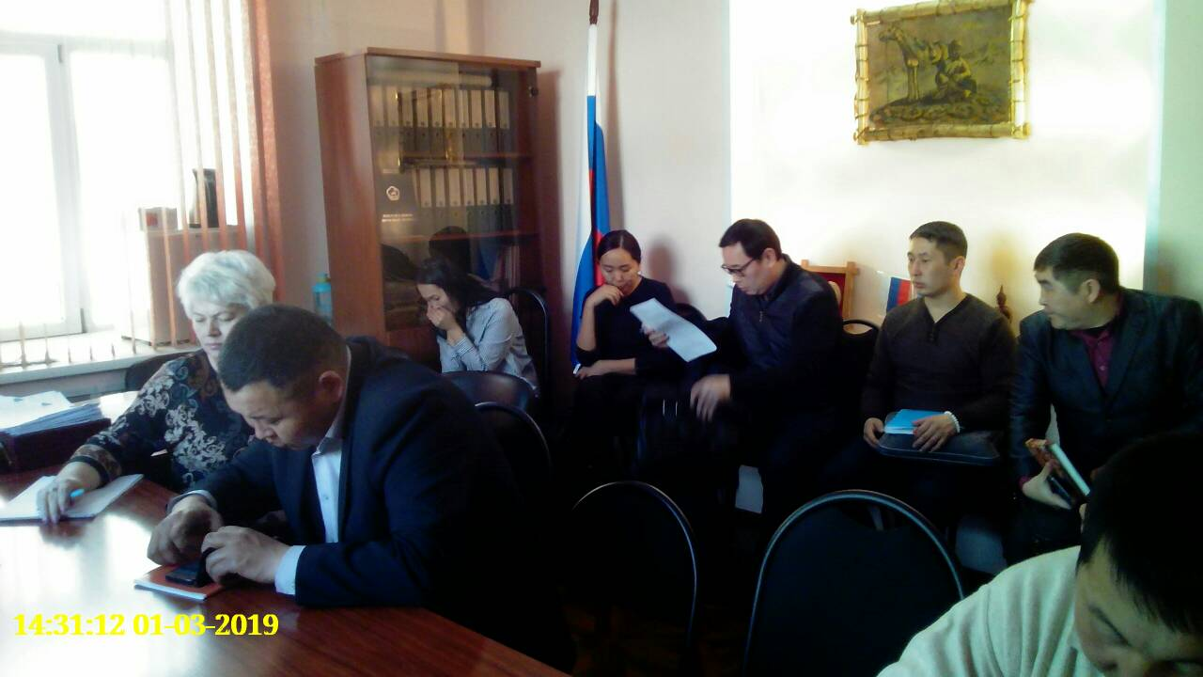По вопросу о внесении сведений о границах территориальных зон и границ населенных пунктов в Единый государственный реестр недвижимости на семинаре выступил директор ООО «Сельстройпроект» Ю.С. Нурсат. Территориальные зоны согласно нормам Градостроительного кодекса Российской Федерации - это зоны, для которых в правилах землепользования и застройки определены границы и установлены градостроительные регламенты. Территориальные зоны устанавливаются с учетом  документов территориального планирования, для установления градостроительных регламентов. В свою очередь градостроительный регламент - это документ, который устанавливает применительно к каждой территориальной зоне определенные  виды разрешенного использования земельных участков и объектов капитального строительства и предельные параметры строительства и реконструкции объектов капитального строительства. Сведения об установлении или изменении границ территориальных зон вносятся в Едином государственном реестре недвижимости в порядке межведомственного информационного взаимодействия в соответствии с требованиями, установленными главой 4 Федерального закона от 13.07.2015 г. № 218-ФЗ «О государственной регистрации недвижимости» и принятыми в соответствии с ч. 16 ст. 32 Закона о регистрации правилами предоставления документов, утвержденными постановлением правительства РФ от 31.12.2015 № 1532. XML - файлы территориальных зон должны быть заверены усиленной квалифицированной электронной подписью муниципального образования и переданы в Филиал ФГБУ «Федеральная кадастровая палата Федеральной службы государственной регистрации, кадастра и картографии» Республики Тыва.

По итогам семинара были приняты протокольные поручения для исполнения мероприятий.